Canlarım benim, aşağıdaki tümceleri çok çok oku. Ödev olarak verilen sayfaları okuduktan sonra annen ya da baban söylesin, tümceleri defterine en güzel yazınla birer kez yaz lütfen.

Mine not al. MCj04284190000%5b1%5d

Emel ormana in.

Mine alana inme. MCj04284330000%5b1%5d

Metin matara al, elle.

Taner motor al, elle.

Mine ormana inme.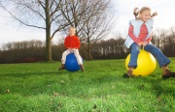

Nail mor mont al. 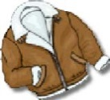

J0246173 Taner nar tat.

Nil tane tane nar al. MCj04304380000[1]

Ertan on tane elma al, at.elma

Onat onar onar mum elle. 